Trường Đại Học Nha Trang-Khoa Công nghệ thông tin

Họ và tên: Hồ Chí Khang MSSV:58131320

Lớp: 58CNTT1

**Báo Cáo Thực Tập Cơ Sở**

**Bộ môn Mạng máy tính**

Bài số 2

1. Giới thiệu:

Chương trình quản lý nhân viên này gồm các chức năng:

-Nhập thông tin nhân viên và hiển thị thông tin nhân viên ra màn hình.

-Thêm mới 1 nhân viên.

-Tìm thông tin nhân viên dựa theo mã nhân viên.

-Xoá thông tin nhân viên dựa theo mã nhân viên.

-Sửa thông tin nhân viên dựa theo mã nhân viên (bao gồm sửa tên, tuổi, lương).

1. Giải thích mã nguồn chương trình.

Khai báo cấu trúc để lưu thông tin nhân viên và 1 lớp để lưu danh sách nhân viên và xử lý các hàm.

struct NhanVien //khai bao cau truc nhan vien

{

int nhanVienId;

char hoTen[20];

int tuoi;

int luong;

};

class DSNV //lop danh sach nhan vien

{

public:

int n;

vector<NhanVien> dsNV;

void ghitxt();

void nhapDSNVTuBanPhim();

void inDSNV_ManHinh();

void themNV();

void timMSNV();

void xoaMSNV();

void suaMSNV();

void menu();

};

Hàm để ghi vào file văn bản:

ofstream b(“tên file”);

void DSNV::ghitxt()

{

b<<"Ma nhan vien"<<"\t"<<"Ho ten"<<"\t\t\t"<<"Tuoi"<<"\t"<<"Luong nhan vien"<<endl;

for(int i=0;i<n;i++)

b<<dsNV[i].nhanVienId<<"\t\t"<<dsNV[i].hoTen<<"\t\t"<<dsNV[i].tuoi<<"\t"<<dsNV[i].luong<<endl;

}

Hàm để nhập thông tin nhân viên từ bàn phím:

void DSNV::nhapDSNVTuBanPhim() //dau vao

{

cout<<"Nhap so luong nhan vien : "<<endl;

cin>>n;

dsNV.resize(n); //dat lai kich thuoc vector

n=dsNV.size(); //lay kich thuoc vector

for(int i=0;i<n;i++)

{

cout<<"Nhan vien thu "<<i+1<<":"<<endl;

fflush(stdin);

cout<<"Nhap ma so nhan vien:"<<endl;

cin>>dsNV[i].nhanVienId;

fflush(stdin);

cout<<"Nhap ho va ten nhan vien:"<<endl;

cin.getline(dsNV[i].hoTen, 20);

cout<<"Nhap tuoi nhan vien:"<<endl;

cin>>dsNV[i].tuoi;

cout<<"Nhap luong nhan vien:"<<endl;

cin>>dsNV[i].luong;

}

}

Hàm để hiển thị thông tin nhân viên ra màn hình:

void DSNV::inDSNV_ManHinh() //dau ra

{

for(int i=0;i<n;i++)

{

cout<<"Ma so nhan vien:"<<dsNV[i].nhanVienId<<endl;

cout<<"Ho va ten:"<<dsNV[i].hoTen<<endl;

cout<<"Tuoi nhan vien:"<<dsNV[i].tuoi<<endl;

cout<<"Luong nhan vien:"<<dsNV[i].luong<<endl;

cout<<"*********************************************"<<endl;

}

ghitxt();

}

Hàm để tìm kiếm thông tin nhân viên theo mã nhân viên:

void DSNV::timMSNV() //tim thong tin nhan vien theo ma nhan vien

{

int x;

cout<<"Nhap ma nhan vien can tim:"<<endl;

cin>>x;

n=dsNV.size();

for(int i=0;i<n;i++)

{

if(dsNV[i].nhanVienId==x)

{

cout<<"================Thong tin nhan vien================"<<endl;

cout<<"Ma so nhan vien:"<<dsNV[i].nhanVienId<<endl;

cout<<"Ho va ten:"<<dsNV[i].hoTen<<endl;

cout<<"Tuoi nhan vien:"<<dsNV[i].tuoi<<endl;

cout<<"Luong nhan vien:"<<dsNV[i].luong<<endl;

cout<<"*********************************************"<<endl;

b<<"-----------Thong tin nhan vien------------"<<endl;

b<<"STT"<<"\t"<<"Ma nhan vien"<<"\t"<<"Ho ten"<<"\t\t\t\t"<<"Tuoi"<<"\t"<<"Luong nhan vien"<<endl;

b<<i+1<<"\t"<<dsNV[i].nhanVienId<<"\t\t"<<dsNV[i].hoTen<<"\t\t\t"<<dsNV[i].tuoi<<"\t\t"<<dsNV[i].luong<<endl;

b<<endl;

}

else if(dsNV[i].nhanVienId!=x)

cout<<"Khong tim thay nhan vien co ma tren!"<<endl;

}

}

Hàm để thêm 1 nhân viên:

void DSNV::themNV() //them 1 nhan vien moi

{

int z,a,g=0;

cout<<"Nhap so luong nhan vien can them:";

cin>>z;

n=dsNV.size();

a=n;

dsNV.resize(n+z); //dat lai kich thuoc vector

n=dsNV.size(); //lay kich thuoc moi

for(int i=n-1;i>=a;i--)

{

cout<<"Nhap ma so nhan Vien:";

cin>>dsNV[i].nhanVienId;

if(dsNV[i].nhanVienId==dsNV[g].nhanVienId) //neu ma nhan vien da ton tai

{

cout<<"Nhap lai : ";

cin>>dsNV[i].nhanVienId;

}

fflush(stdin);

cout<<"Nhap ho va ten nhan vien : ";

cin.getline(dsNV[i].hoTen, 20);

cout<<"Nhap tuoi nhan vien : ";

cin>>dsNV[i].tuoi;

cout<<"Nhap luong nhan vien : ";

cin>>dsNV[i].luong;

}

}

Hàm để chỉnh sửa thông tin nhân viên theo mã nhân viên:

void DSNV::suaMSNV() //sua thong tin nhan vien theo ma nhan vien

{

int y;

cout<<"Nhap ma cua nhan vien can sua doi:"<<endl;

cin>>y;

n = dsNV.size();

for(int i=0;i<n;i++)

{

if(dsNV[i].nhanVienId==y)

{

int h;

cout<<"1.Thay doi ten nhan vien"<<endl;

cout<<"2.Thay doi tuoi nhan vien"<<endl;

cout<<"3.Thay doi luong nhan vien"<<endl;

cout<<"Ban muon sua gi?"<<endl;

cin>>h ;

if(h==1 || h==2 || h==3)

{

if(h==1)

{

fflush(stdin);

cout<<"Nhap lai ten nhan vien : "<<endl;

cin.getline(dsNV[i].hoTen, 20);

}else if(h==2)

{

cout<<"Nhap lai tuoi nhan vien : "<<endl;

cin>>dsNV[i].tuoi;

}else if(h==3)

{

cout<<"nhap lai luong nhan vien : "<<endl;

cin>>dsNV[i].luong;

}

}

}

}

}

Hàm để xoá 1 nhân viên theo mã nhân viên:

void DSNV::xoaMSNV()

{

n = dsNV.size();

int l,t;

cout<<"Nhap ma nhan vien can xoa : ";

cin>>l;

for(int i=0;i<n;i++)

if(dsNV[i].nhanVienId==l)

t=i;

if(dsNV[t].nhanVienId==l)

{

if(t<n)

{

dsNV[t]=dsNV[t+1];

t++;

}

n--;

cout<<"Xoa thanh cong!"<<endl;

b<<"Xoa thanh cong!"<<endl;

}

else

cout<<"Xoa that bai!"<<endl;

b<<"Xoa that bai!"<<endl;

}

Hàm để hiển thị menu cho người dùng lựa chọn:

void DSNV::menu() //danh sach chuc nang

{

int k; //bien lua chon

do

{

cout<<”_______PHAN MEM QUAN LY NHAN VIEN_______”<<endl;

cout<<"1.Doc thong tin nhan vien tu file "<<endl;

cout<<"2.Nhap thong tin nhan vien"<<endl;

cout<<"3.Them nhan vien moi"<<endl;

cout<<"4.Nhap ma nhan vien va cho biet thong tin nhan vien do"<<endl;

cout<<"5.Sua doi nhan vien theo ma nhan vien"<<endl;

cout<<"6.Xoa nhan vien theo ma nhan vien"<<endl;

cout<<"7.In ra man hinh danh sach nhan vien"<<endl;

cout<<"8.Thoat!"<<endl;

cout<<"Ban chon chuc nang so:"<<endl;

cin>> k;

system("cls"); //xoa man hinh

switch( k )

{

case 1:

doc();

break;

case 2:

nhapDSNVTuBanPhim();

break;

case 3:

themNV();

ghi();

break;

case 4:

timMSNV();

ghi();

break;

case 5:

suaMSNV();

ghi();

break;

case 6:

xoaMSNV();

ghi();

break;

case 7:

inDSNV_ManHinh();

break;

case 8: break;

default:

cout<< "\nNhap lai!";

break;

}

}while(k!=0); //neu =0 se ket thuc

}

1. Demo chương trình.

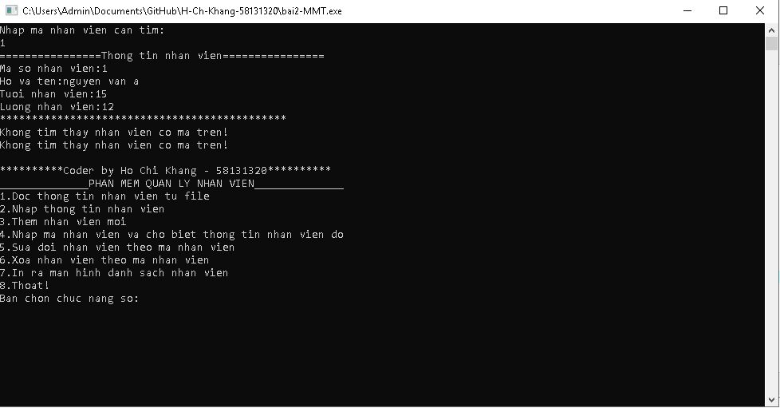

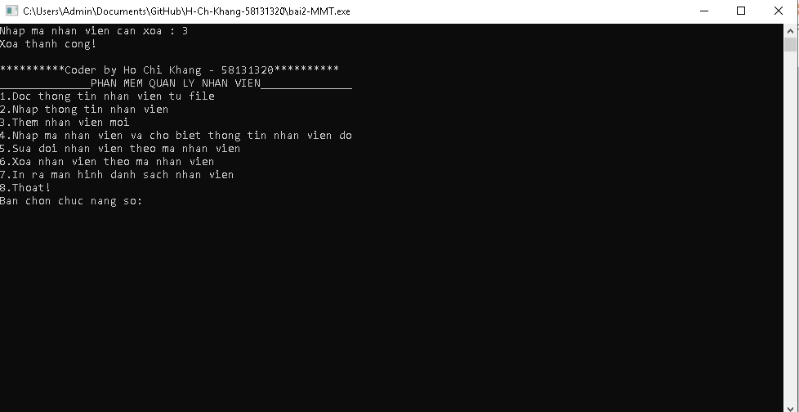

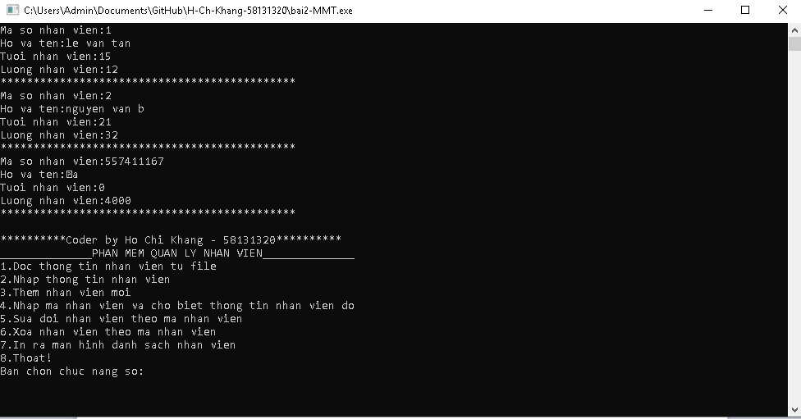

1. Tổng kết báo cáo.

- Chương trình quản lý nhân viên này được viết theo hướng đối tượng và sử dụng ngôn ngữ C++.

- Trong chương trình đã có chú thích nhằm giải thích chức năng của từng hàm để làm gì.

- Chương trình còn 1 vài điểm thiếu xót như: chưa đọc được file, phần tìm kiếm đã tìm được thông tin nhân viên nhưng bị lỗi hiển thị đồng thời chữ:”Không tìm thấy thông tin nhân viên”…

- Em xin chân thành cảm ơn!!!